#4　2/9(金)　 　　 　　　　　　　　 　　　　　　　　M1　梶原

**＜前回打合せ(1/18)の概要＞**

〇進捗報告

・各種センサの調査・整理

→ 人間の五感に対応させてカテゴライズ、62種類のセンサを列挙

超音波センサ、赤外線センサ、磁気センサは先行研究が多く入り込む余地がなさそう

・Light Field Cameraの調査

→ 主レンズと画像センサの間に多数のマイクロレンズを配置、撮影範囲の三次元計測が可能

○テーマのご相談

・「超音波センサを用いた三次元計測」か「Light Field Camera+パターン認識(物体とその形状)」

→ 後者に取り組むことに

〇今後の方針

・Computational Photographyの何たるかを理解する

・その上で、Light Field Cameraの立ち位置を把握する

・Light Field Cameraによる三次元計測の論文をレビューする(カメラが固定か動くかにも注目)

・Light Field Cameraの値段を調べる

・Light Field Cameraの出力画像を取ってくる

**＜進捗報告＞**

〇Computational Photographyの理解

1. 概要

・レンズが撮像素子上に形成した光学像を中間生成物とみなし、光学系と演算により画像を生成

　Cf.) 銀塩カメラやデジタルカメラはレンズが形成した像を処理するのみ

・三次元空間の光の分布を表すプレノプティック関数(光線の通過する位置、向き、波長、時間)

・光線の積分による情報の損失を防ぐため、プレノプティック関数の変数を符号化

1. 参考資料

・論文「[招待論文]コンピュテーショナルフオトグラフィ概観(日浦,2012)」

・論文「コンピューテーショナルフォトグラフィ(日浦)」

・論文「コンピュテーショナルフォトグラフィ理解のための光学系入門(日浦,2010)」

・スライド「コンピューテーショナルフォトグラフィ ~ITによるカメラの進化、第2幕~(日浦)」

〇Computational PhotographyにおけるLight Field Cameraの立ち位置

1. 概要

・ライトフィールドカメラは単体のカメラ内にカメラアレイやマイクロレンズアレイを配置することにより、プレノプ

ティック関数のうち、光線の通過位置の分布を記録可能に

・撮影後のリフォーカス画像、全焦点画像、多視点画像を生成

1. 参考資料

・論文「コンピュテーショナルフォトグラフィ：画像獲得の再定義(日浦,2010)」

・スライド「ライトフィールドカメラの原理と超解像処理による高画素化(蚊野,2015)」

〇Light Field Camera関連論文のレビュー

1. 「ライトフィールドカメラを用いた三次元計測(中島,2012)」

・視差を用いた測定では、実距離測定では200cm以降の推定は困難

1. 「Light Field Consistencyによる 煙霧体濃度推定(井手口,2014)」

・複数台のライトフィールドカメラにより煙霧体の存在する空間を撮影、三次元の濃度分布を推定

1. 「ライトフィールド画像処理による粒子計測システムの開発(近江)」

・ライトフィールドカメラにより粒子を計測、三次元位置復元

→いずれも、カメラは固定

〇Light Field Cameraの値段

1. ライトフィールド一眼レフカメラ オプティカルズーム 4インチ液晶タッチスクリーン: 188,099円
2. Lytro Light Field Camera ライトフィールドカメラ LYTRO ILLUM (イルム) 9.5‐77.8mm F2.0 LYTRO ILLUM [並行輸入品]: 63,800円
3. Lytro ライトロ Light Field Camera ライトフィールドカメラ Red Hot 16GB 並行輸入: 44,300円
4. Lytro Light Field Camera 8GB Graphite- 並行輸入品: 50,633円

〇Light Field Cameraの出力画像

1. 撮影後のリフォーカス画像、全焦点画像

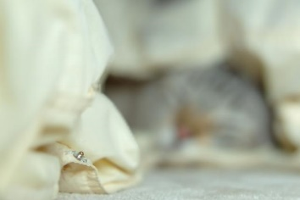

(https://zigsow.jp/review/403/288828)

1. 多視点画像

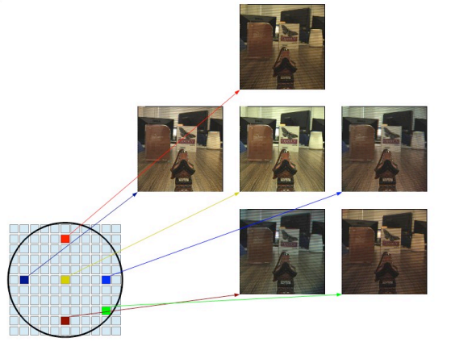

(「ライトフィールドカメラを用いた三次元計測」(中島、2012))

**＜中間審査の発表資料＞**

○構成

1. 背景・目的

　1.1 従来の物体認識手法と課題

　1.2 本研究の目的

2. 手法

　2.1 研究の流れ

　2.2 ①ライトフィールドカメラ取得

　2.3 ②三次元計測

　2.4 ③物体認識

3. 今後の研究計画

○各スライドの詳細

・別資料参照